Лабораторная работа №4

«Кластеризация»

Выполнил студент гр.
3530904/70103 Стахиев А.В.

Руководитель: Селин И.А.

Задание
- Исследуйте зависимость качества классификации от количества классификаторов в ансамбле для алгоритмов бэггинга на наборе данных glass.csv с различными базовыми классификаторами. Постройте графики зависимости качества классификации при различном числе классификаторов, объясните полученные результаты.

LinearSVC (Linear Support Vector Classification)
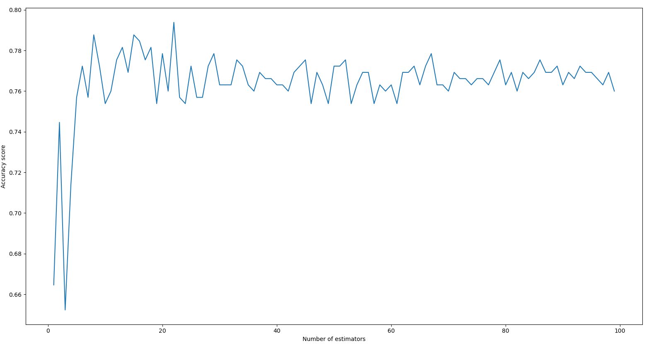

KNeighborsClassifier
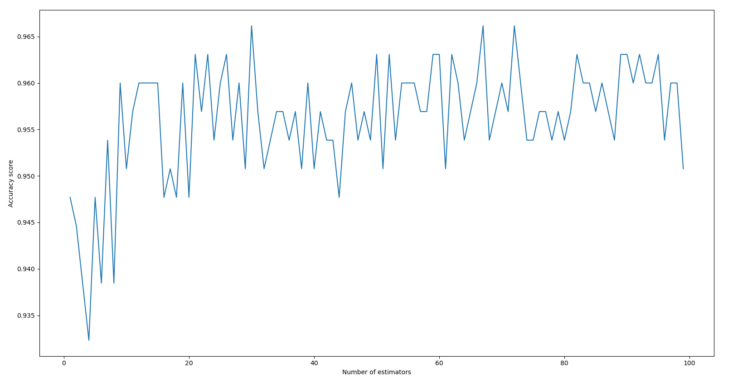

DecisionTreeClassifier

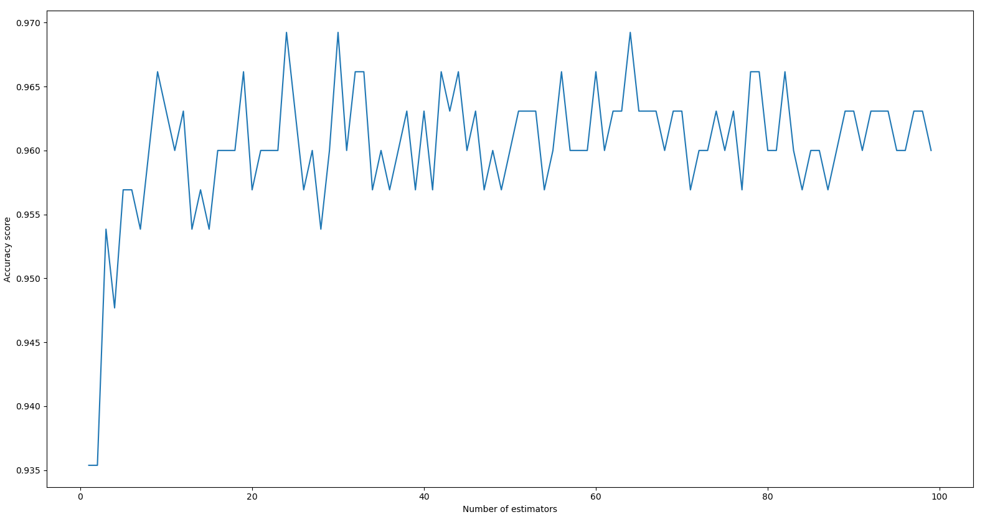

- Исследуйте зависимость качества классификации от количества классификаторов в ансамбле для алгоритма бустинга (например, AdaBoost) на наборе данных vehicle.csv с различными базовыми классификаторами. Постройте графики зависимости качества классификации при различном числе классификаторов, объясните полученные результаты.

RandomForestClassifier
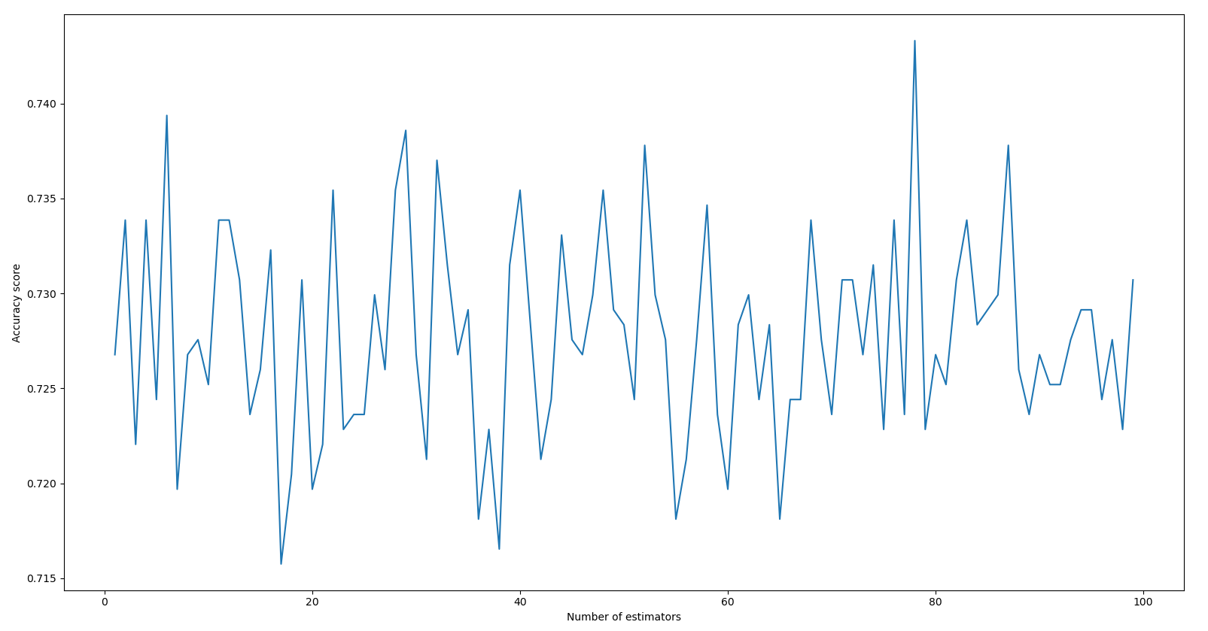

DecisionTreeClassifier

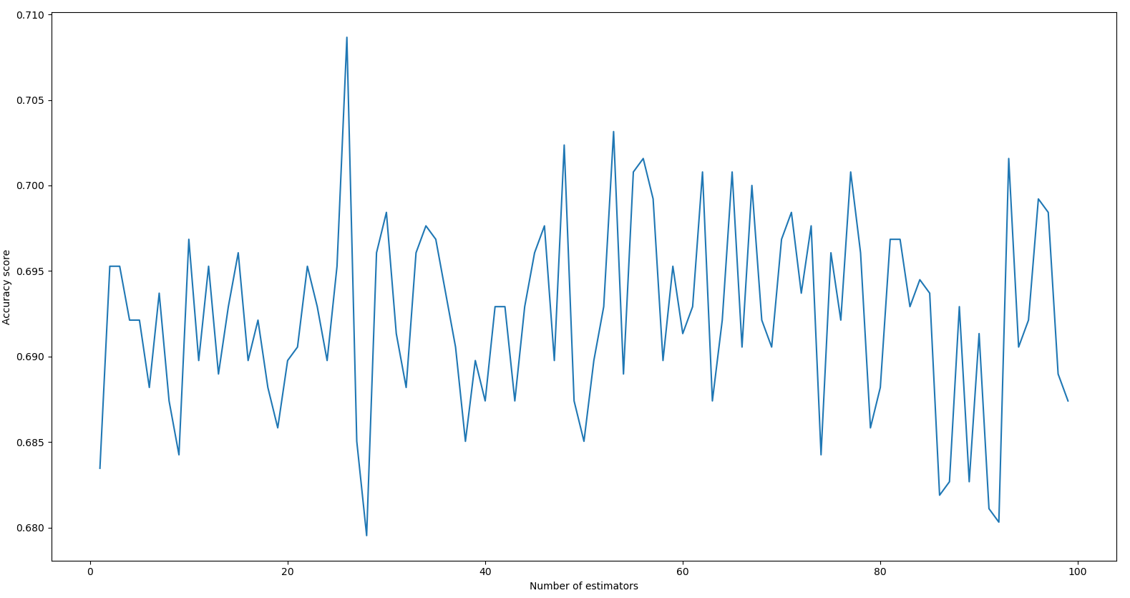

ExtraTreesClassifier

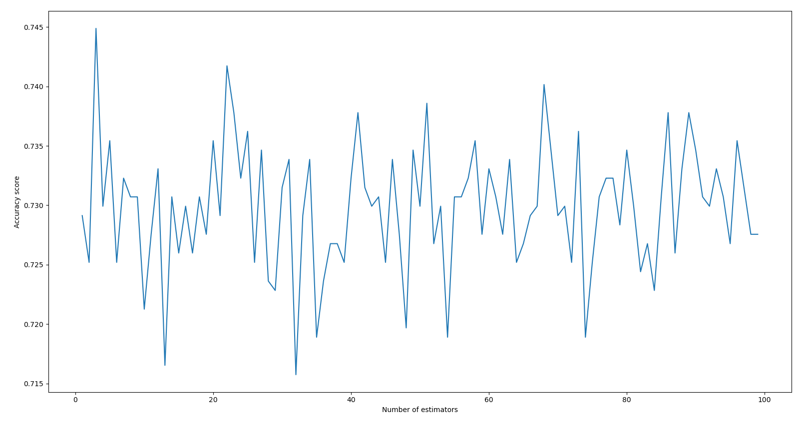

Некоторые классификаторы работают слишком долго, чтобы получить значения точности для построения графика.

GradientBoostingClassifier

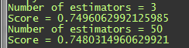

- Постройте мета-классификатор для набора данных titanic.csv используя стекинг и оцените качество классификации.

Конфигурация StackingClassifier:
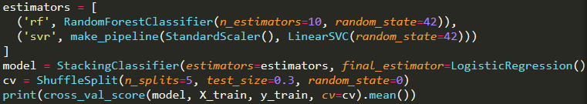

При данной конфигурации мы получаем точность равную 0.816 (лучшая из конфигураций из испытанных для данного датасета)

